МИНИСТЕРСТВО НАУКИ И ВЫСШЕГО ОБРАЗОВАНИЯ РОССИЙСКОЙ ФЕДЕРАЦИИ
федеральное государственное бюджетное образовательное учреждение
высшего образования
«УЛЬЯНОВСКИЙ ГОСУДАРСТВЕННЫЙ ТЕХНИЧЕСКИЙ УНИВЕРСИТЕТ»
Факультет информационных систем и технологий
Кафедра Измерительно-вычислительные комплексы
Дисциплина Моделирование информационных систем

КУРСОВАЯ РАБОТА

Тема Моделирование информационной системы комиссионного магазина
Выполнил студент / Латыпов А. М. /
подпись инициалы, фамилия
Курс 4 Группа ИСТбд-41
Направление 09.03.02 «Информационные системы и технологии»
Руководитель доцент кафедры ИВК, к.т.н., доцент
должность, учёная степень, учёное звание
Тамьяров Андрей Валерьевич
фамилия, имя, отчество

Дата сдачи:
« » 20 г.
Дата защиты:
« » 20 г.
Оценка:

Ульяновск
2022
МИНИСТЕРСТВО НАУКИ И ВЫСШЕГО ОБРАЗОВАНИЯ РОССИЙСКОЙ ФЕДЕРАЦИИ
федеральное государственное бюджетное образовательное учреждение
высшего образования
«УЛЬЯНОВСКИЙ ГОСУДАРСТВЕННЫЙ ТЕХНИЧЕСКИЙ УНИВЕРСИТЕТ»
Факультет информационных систем и технологий
Кафедра Измерительно-вычислительные комплексы
Дисциплина Моделирование информационных систем
ЗАДАНИЕ НА КУРСОВУЮ РАБОТУ
студенту гр. ИСТбд-41 Латыпову А. М.
группа фамилия, инициалы
Тема работы Моделирование информационной системы комиссионного
магазина
Срок сдачи законченной работы « » 20 г.
Исходные данные к работе методические указания к выполнению курсовой
(базовое предприятие, характер курсовой работы:
работы и проведению практических занятий для студентов направления
задание кафедры, инициативная НИР, рекомендуемая литература, материалы практики)
09.03.03 «Информационные системы и технологии» по дисциплине
«Моделирование информационных систем» Тамьярова А.В.
Содержание пояснительной записки список использованных обозначений
и сокращений, введение, техническое задание, информационное обеспечение
системы, алгоритмическое обеспечение системы, прикладное программное
обеспечение системы, руководство пользователя, заключение, список
использованных источников.
Перечень графического материла
Руководитель доцент каф. ИВК / А.В. Тамьяровов /
должность подпись инициалы, фамилия
« » 20 г.
Студент / Латыпов А. М. /
подпись инициалы, фамилия
« » 20 г.

Содержание
Содержание 3
Введение 5
1 ФУНКЦИОНАЛЬНАЯ МОДЕЛЬ, МОДЕЛЬ ПОТОКОВ РАБОТ И МОДЕЛЬ ПОТОКОВ ДАННЫХ 7
1.1 Исходная модель 7
1.1.1 Контекстная диаграмма А-0 «Осуществлять деятельность комиссионного магазина» 7
1.1.2 Диаграмма декомпозиции А0 «Осуществлять деятельность комиссионного магазина» 8
1.1.3 Диаграмма декомпозиции А1 «Регистрировать товар» 9
1.1.4 Диаграмма декомпозиции А2 «Оценить» 10
1.1.5 Диаграмма декомпозиции А3 «Хранить» 11
1.1.6 Диаграмма декомпозиции А4 «Продать» 12
1.1.7 Диаграмма декомпозиции А5 «Распределить выручку (по выбранному проценту)» 13
1.1.8 Диаграмма декомпозиции А11 «Записать информацию о клиенте» 14
1.1.9 Диаграмма декомпозиции А12 «Записать наиболее общую информацию о товаре» 15
1.1.10 DFD-диаграмма А26 «Внести данные в журнал» 16
1.1.11 IDEF3-диаграмма А13 «Классифицировать товар» 17
1.2 Полученная модель 18
1.2.1 Контекстная диаграмма А-0 «Осуществлять деятельность комиссионного магазина с помощью автоматизированной системы» 18
1.2.2 Диаграмма декомпозиции А0 «Осуществлять деятельность комиссионного магазина с помощью автоматизированной системы» 19
1.2.3 Диаграмма декомпозиции А1 «Регистрировать товар» 20
1.2.4 Диаграмма декомпозиции А2 «Оценить» 21
1.2.5 Диаграмма декомпозиции А3 «Хранить» 22
1.2.6 Диаграмма декомпозиции А4 «Продать» 23
1.2.7 Диаграмма декомпозиции А5 «Разделить выручку (по выбранному проценту)» 24
1.2.8 Диаграмма декомпозиции А11 «Записать информацию о клиенте» 25
1.2.9 Диаграмма декомпозиции А12 «Записать наиболее общую информацию о товаре» 26
1.2.10 DFD-диаграмма А26 «Сохранить результаты в БД автоматизированной системы» 27
1.3 Сравнительный анализ исходной и полученной моделей 27
2 ИНФОРМАЦИОННАЯ МОДЕЛЬ 29
Заключение 30
Список использованных источников 31

Введение
Как всем уже отлично известно, комиссионный магазин занимается тем, что берет на реализацию самые разнообразные товары, реализует их, а потом распределяет выручку так: часть оставляет себе (берет комиссию), а остальное же отдает владельцу товара, то есть тому самому человеку, который изначально принес товар в комиссионный магазин.
Управление комиссионным магазином осуществляется главным образом на основании законов Российской Федерации, однако волне допустимо, чтобы магазин, осуществляющий комиссионную торговлю, имел собственный устав, но при этом важно, чтобы он соответствовал законодательству и не нарушал его.
В ходе данной курсовой работы был дополнительно изучен ряд новых источников, более подробно описывающих мою предметную область — комиссионную торговлю.
Начать следует с того, что любой комиссионный магазин обязан подчиняться Закону РФ от 07.02.1992 N 2300-1 (ред. от 11.06.2021) "О защите прав потребителей", так как в процессе участвуют потребитель (клиент) и продавец (сотрудник).
На основании вышеупомянутого закона Правительством РФ было выпущено «ПОСТАНОВЛЕНИЕ от 6 июня 1998 г. N 569 ОБ УТВЕРЖДЕНИИ ПРАВИЛ КОМИССИОННОЙ ТОРГОВЛИ НЕПРОДОВОЛЬСТВЕННЫМИ ТОВАРАМИ», именно оно закрепило наиболее точный порядок работы комиссионной торговли, однако следует отметить, что хоть оно и вносит определенную ясность в понимание моей предметной области, я исключил его из курсовой. И вот по какой причине: с января 2021 года оно утратило силу или было отменено [5].
Особенно следует отметить Статью 990 ГК РФ. Договор комиссии ("Гражданский кодекс Российской Федерации (часть вторая)" от 26.01.1996 N 14-ФЗ (ред. от 01.07.2021, с изм. от 08.07.2021) (с изм. и доп., вступ. в силу с 01.01.2022)) [6]. Благодаря этой статье клиент комиссионного магазина имеет возможность легко и безопасно продать свой товар, получает дополнительные гарантии своей безопасности.
В ходе работы потребовалось дополнительное исследование источников, более глубоко рассматривающих мою предметную область — комиссионный магазин. Таким образом, я обратился, например, в эти источники:
Был изучен Закон "О защите прав потребителей" [4] с целью изучения наиболее общих прав и обязанностей сторон при комиссионной торговле. В частности, было отмечено и отражено в курсовой, что владелец товара имеет возможность в любой момент забрать товар из магазина, пока он не был продан.
Бали изучены ПРАВИЛА КОМИССИОННОЙ ТОРГОВЛИ НЕПРОДОВОЛЬСТВЕННЫМИ ТОВАРАМИ [5], чтобы получить представление о наиболее точном ходе комиссионных сделок.
Была рассмотрена Статья 990 ГК РФ [6] с целью выяснения возможностей владельцев товаров юридически оформлять комиссионные сделки.
Статья «Об особенностях комиссионной торговли» [7] была изучена, чтобы выяснить, какие товары разрешено сдавать на реализацию в комиссионный магазин.
Статья «Как осуществляется комиссионная торговля» [8] была изучена, чтобы узнать дополнительные подробности работы комиссионного магазина, в частности: какие товары не допускаются или нежелательны для комиссионной торговли.

1 ФУНКЦИОНАЛЬНАЯ МОДЕЛЬ, МОДЕЛЬ ПОТОКОВ РАБОТ И МОДЕЛЬ ПОТОКОВ ДАННЫХ

1.1 Исходная модель

1.1.1 Контекстная диаграмма А-0 «Осуществлять деятельность комиссионного магазина»
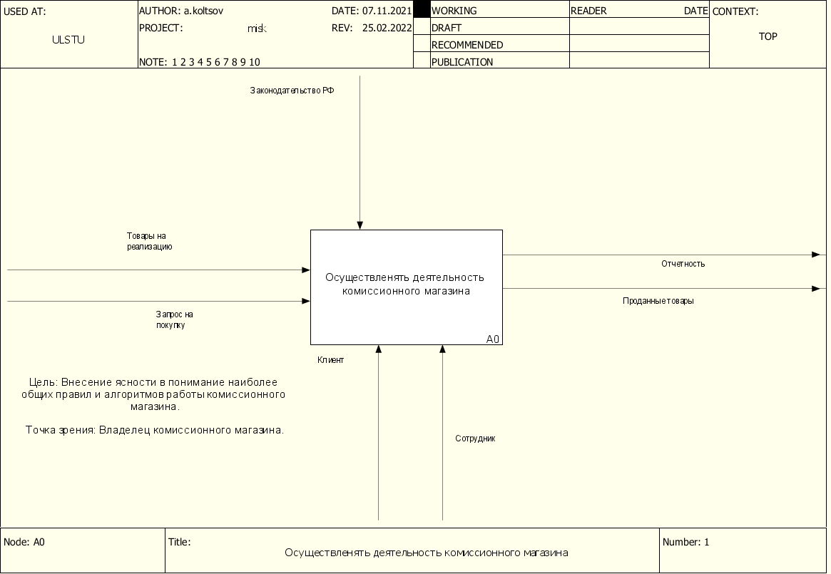
Рис. 1 Контекстная диаграмма А-0 «Осуществлять деятельность комиссионного магазина»
Диаграмма, приведённая на рис. 1, является наиболее общей. Она описывает основные потоки входа и выхода, управления и механизмов исполнения, которые необходимы для осуществления деятельности комиссионного магазина.
Комиссионный магазин принимает товары на реализацию, так как на принимаемые товары есть запрос на покупку. Владельцы товара, покупатели — клиенты комиссионного магазина. Но они не могут самостоятельно обмениваться товарами (по очевидным причинам), для нормальной работы магазина нужен компетентный сотрудник. Товарооборот совершается, поэтому на выходе — проданные товары. Без документооборота деятельность магазина было бы почти невозможно контролировать, поэтому на выходе есть отчетность. И, конечно же, так как живем мы в правовом государстве, управляется магазин на основании законодательства РФ. Все действия, так или иначе регламентированные законодательством, конкретные статьи и постановления которого были подробно изложены во введении, имеют соответствующее управление.

1.1.2 Диаграмма декомпозиции А0 «Осуществлять деятельность комиссионного магазина»
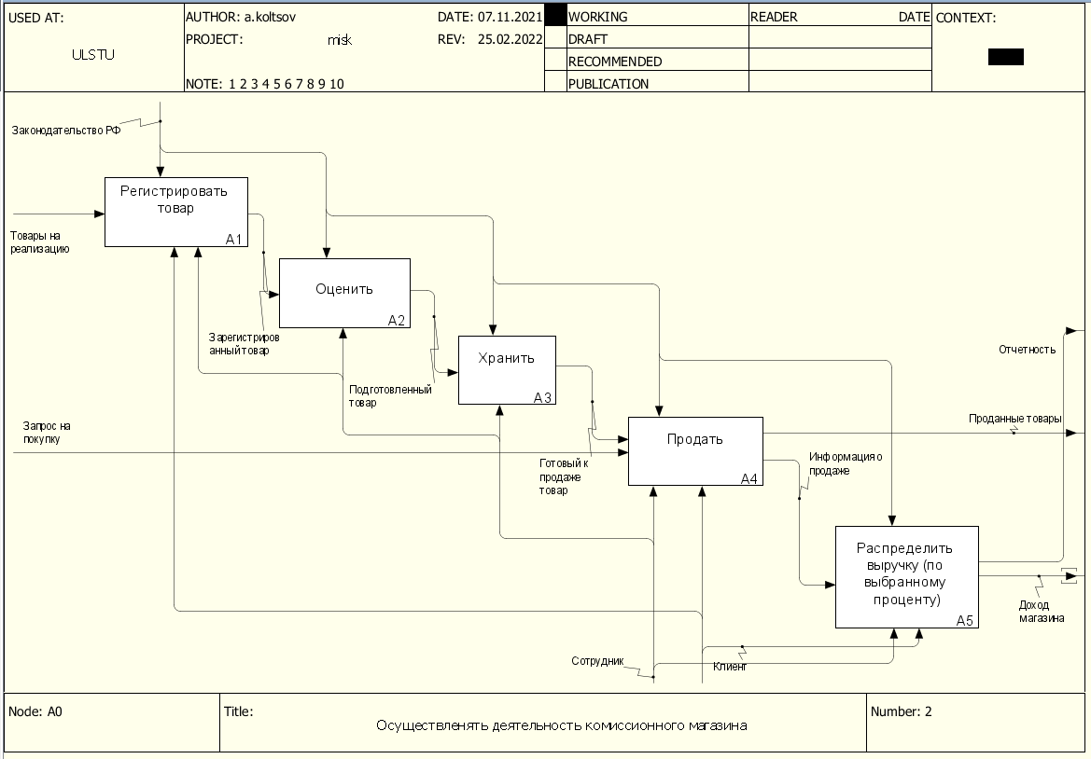
Рис. 2 Диаграмма декомпозиции А0 «Осуществлять деятельность комиссионного магазина»
На следующей диаграмме, представленной на рис. 2, описан полный цикл работы комиссионного магазина. Начинается он с того, что товар приносят на реализацию в магазин (до получения товара, очевидно, магазин не может совершать действия по его продаже), а заканчивается разделением выручки между владельцем товара и самим комиссионным магазином. На выходе получаем доход, который в последствии может быть распределен по усмотрению владельца (но в соответствии с законодательством), реализованные товары, и отчетность, на основании которой можно судить, например, о рентабельности магазина. Кратко работу магазина можно описать так: принять товар от владельца, оценив его, хранить, пока не придет покупатель, имеющий спрос на товар. Во время продажи спрос удовлетворяется и превращается в информацию о продаже, после чего магазин уже распределяет выручку.

1.1.3 Диаграмма декомпозиции А1 «Регистрировать товар»
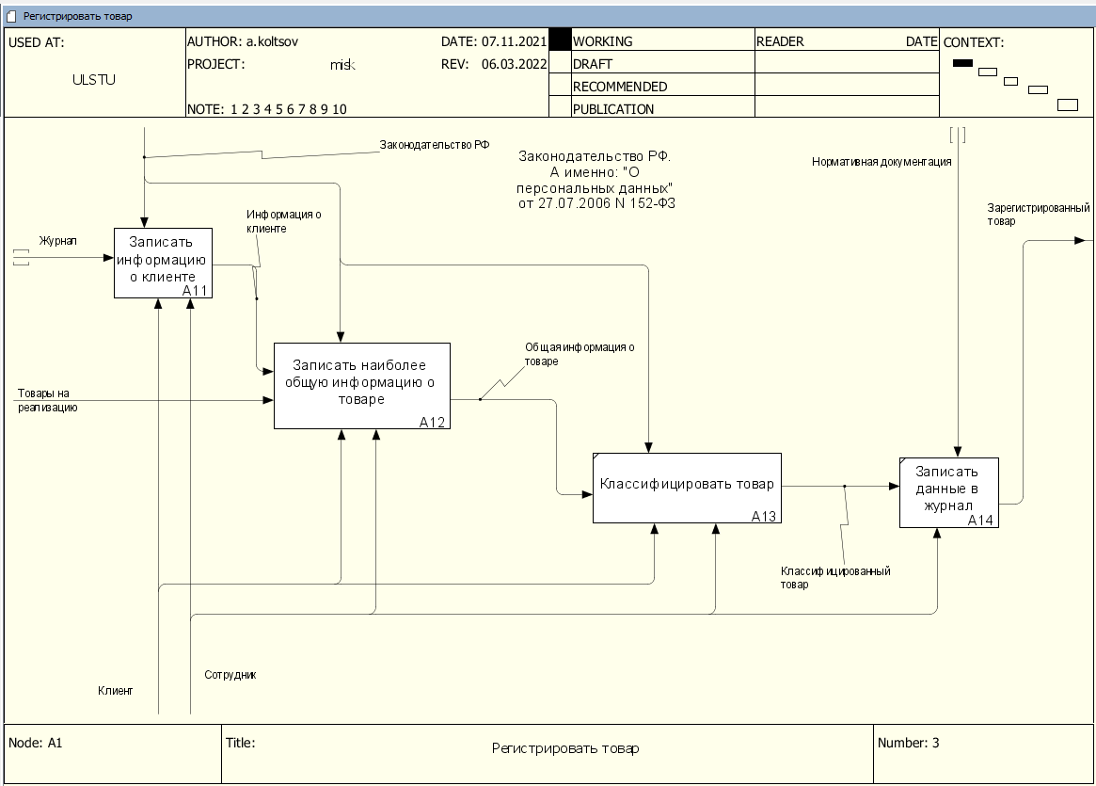
Рис. 3. Диаграмма декомпозиции А1 «Регистрировать товар»
На диаграмме, которую легко можно увидеть на рис. 3, представлен процесс регистрации товара. Это просто необходимо для учета товара. Необходимо записать информацию о клиенте (владельце продукта) на основании законодательства РФ (в том числе Федерального закона "О персональных данных" от 27.07.2006 N 152-ФЗ), записать общую информацию о товаре, который в последствии нужно классифицировать. В конце необходимо всю полученную информацию записать в журнал. На выходе получаем зарегистрированный товар.

1.1.4 Диаграмма декомпозиции А2 «Оценить»
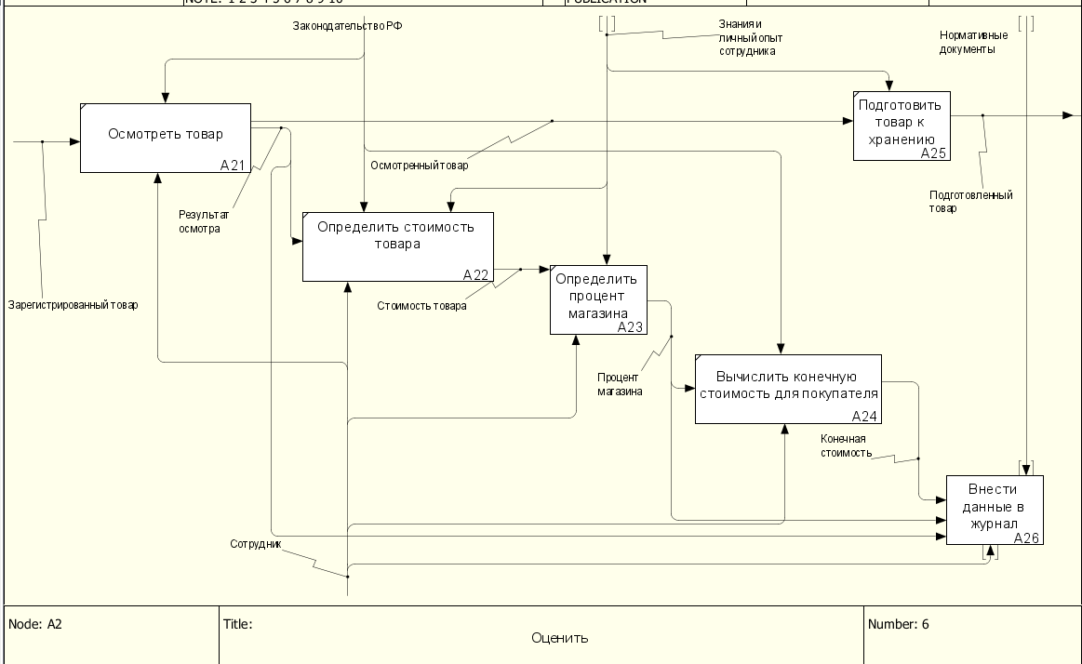
Рис 4. Диаграмма декомпозиции А2 «Оценить»
На диаграмме, представленной на рис. 4, описан процесс оценки товара. Процесс начинается с осмотра. После чего товар можно готовить к хранению. Важно, что в результате осмотра сотрудник может опытным взглядом определить стоимость товара на основании Закона и своего личного опыта. В результате определения стоимости сотрудник уже может определить процент магазина (комиссию), далее вычисляется конечная стоимость для покупателя и результат заносится в журнал. На выходе имеет подготовленный к хранению товар.

1.1.5 Диаграмма декомпозиции А3 «Хранить»
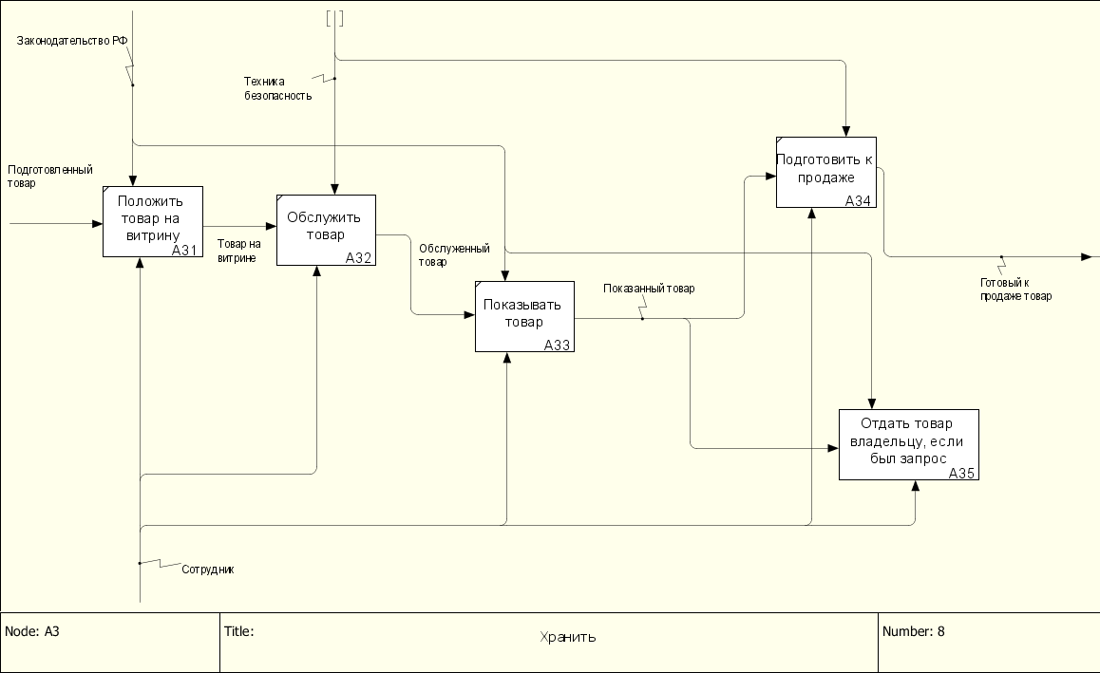
Рис. 5 Диаграмма декомпозиции А3 «Хранить»
Отдельного упоминания заслуживает диаграмма, описывающая процесс хранения товара, видеть которую можно на рис. 5.
Сотрудник должен положить товар на витрину. Товар необходимо регулярно обслуживать (протирать пыль, например). Когда приходят потенциальные покупатели, товар нужно показывать. Это делает процесс хранения товара публичным. Вечно товар храниться не может. Возможны 2 ситуации: нормальная — когда за товаром пришли покупатели, и его следует готовить к продаже. Тогда это и происходит. Во втором случае все немного иначе: владелец товара, пользуясь своим законным правом, может потребовать от магазина вернуть товар до его реализации. В таком случае магазину не остается ничего, кроме как выполнить требования.

1.1.6 Диаграмма декомпозиции А4 «Продать»
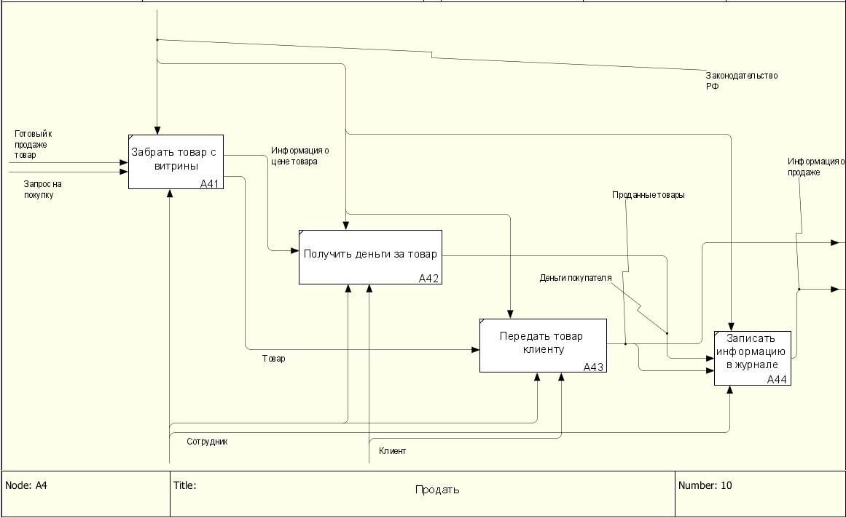
Рис. 6 Диаграмма декомпозиции А4 «Продать»
Следующая диаграмма, представленная на рис. 6, описывает процесс продажи товара. На входе появляется спрос, который в итоге перейдет в информацию о проданном товаре, а также предложение в виде готового к продаже товара. Тогда сотрудник забирает товар с витрины и, получив деньги за товар, передает его клиенту. После чего информацию о продаже необходимо зафиксировать в журнале. На выходе имеем информацию о продаже.

1.1.7 Диаграмма декомпозиции А5 «Распределить выручку (по выбранному проценту)»
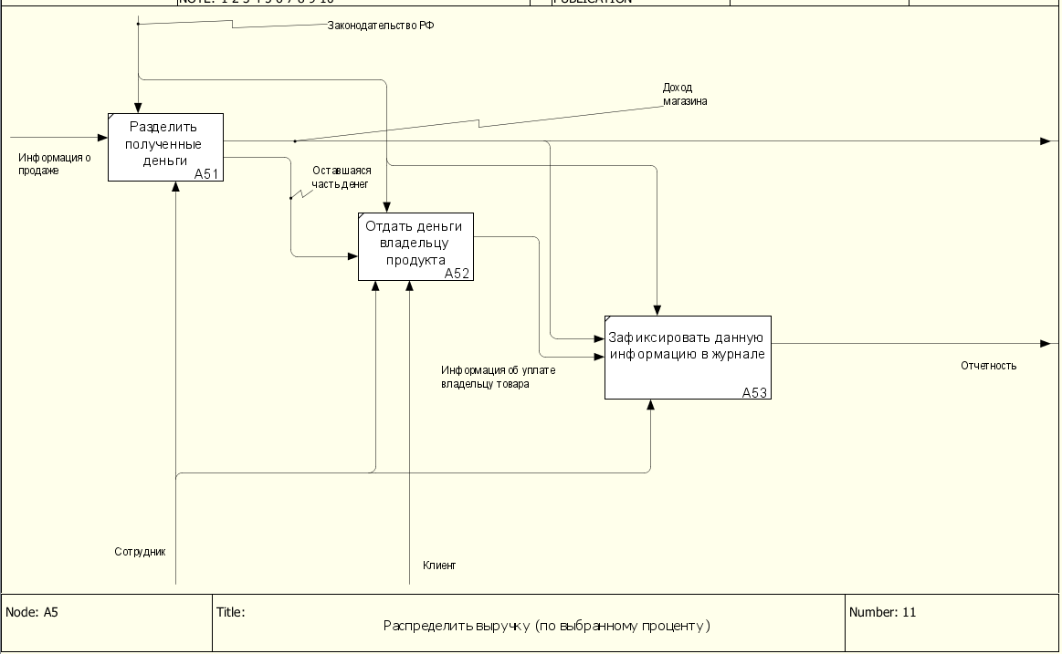
Рис. 7 Диаграмма декомпозиции А5 «Распределить выручку (по выбранному проценту)»
На следующей диаграмме (рис. 7) представлен процесс распределения выручки. Дело нехитрое: зная, какой процент уходит магазину, разделяем выручку на две части. Проценты уходят (выходят) в доход магазина, а оставшаяся часть выплачивается владельцу товара. Информацию необходимо зафиксировать в журнале. На выходе имеем, кроме дохода магазина, отчетность.

1.1.8 Диаграмма декомпозиции А11 «Записать информацию о клиенте»
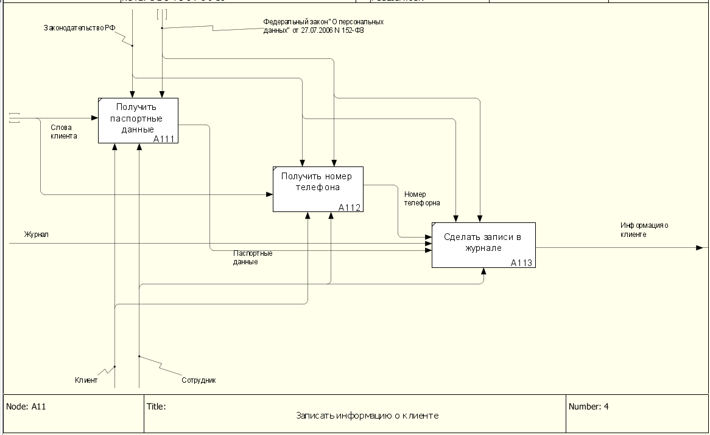
Рис. 8 Диаграмма декомпозиции А11 «Записать информацию о клиенте»
Процесс записи информации о клиенте представлен на рис. 8. Первым делом хочется отметить, что получение данных клиента происходит под управлением ФЗ «О персональных данных». Это означает, например, что магазин не может без согласия клиента передавать информацию о последнем третьим лицам.
Сначала нужно получить паспортные данные, потом контактные (номер телефона), всю эту информацию нужно записать в журнал. На выходе имеем информацию о клиенте.

1.1.9 Диаграмма декомпозиции А12 «Записать наиболее общую информацию о товаре»
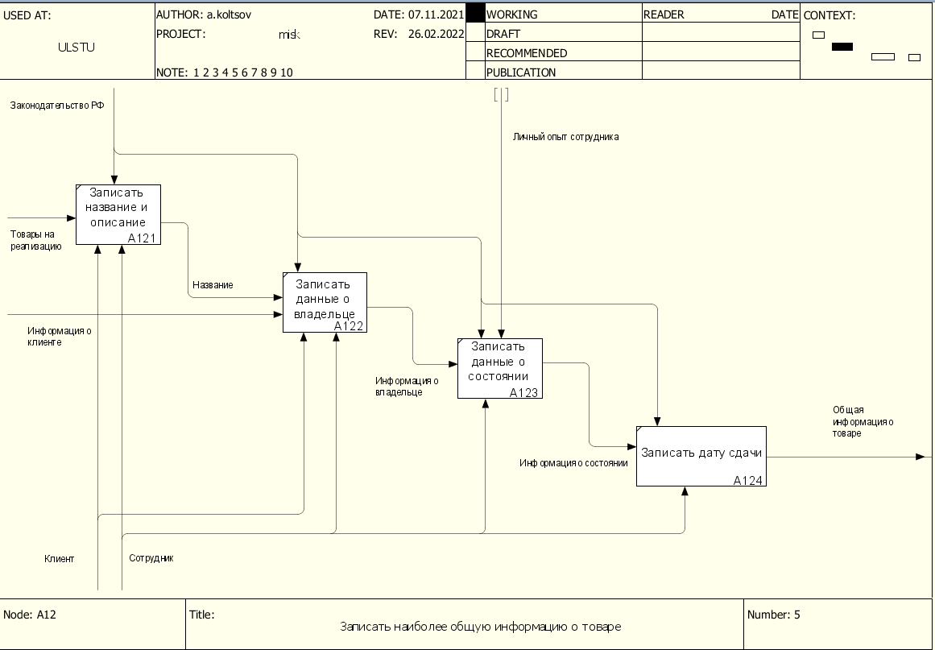
Рис. 9 Диаграмма декомпозиции А12 «Записать наиболее общую информацию о товаре»
Рассмотрим процесс записи наиболее общей информации о товаре, то есть такой информации, которая должна иметься у любого товара. Диаграмма представлена на рис. 9.
На входе: сам товар и информация о клиенте (владельце товара). Сначала нужно записать название товара и его описание, потом сотрудник на основании своего опыта может оценить состояние товара. Вся эта информация записывается в журнал и добавляется дата сдачи товара на реализацию в комиссионный магазин. На выходе: наиболее общая информация о товаре.

1.1.10 DFD-диаграмма А26 «Внести данные в журнал»
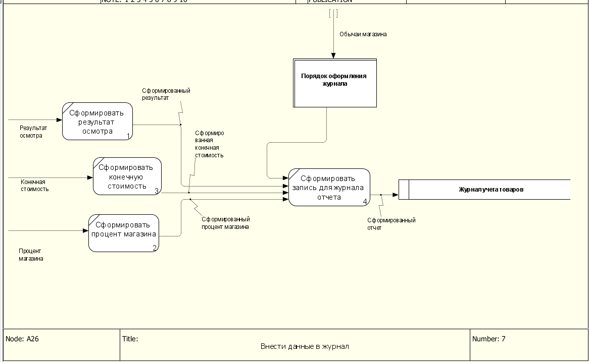
Рис. 10 DFD-диаграмма А26 «Внести данные в журнал»
На рис. 10 представлена DFD-диаграмма, описывающая внесение данных в журнал (в контексте декомпозиции A2). На входе результат осмотра, конечная стоимость и процент магазина. Эти данные формируются так, чтобы их можно было записать в журнал. Затем происходит объединение данных в одну запись для журнала. Сформированный отчет идет в журнал.

1.1.11 IDEF3-диаграмма А13 «Классифицировать товар»
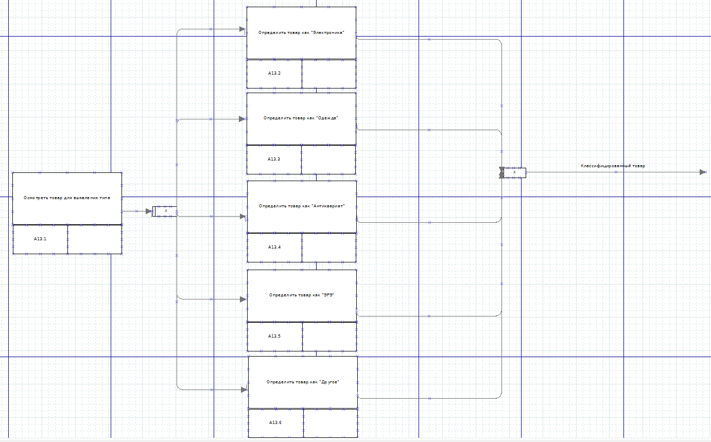
Рис. 11 IDEF3-диаграмма А13 «Классифицировать товар»
Задача этого процесса — выбрать один из наиболее частых типов (сами типы видны на диаграмме и в информационной модели) и дописать информацию о товаре согласно выбранному типу. Если ни один тип не подходит, существует специальный тип «Другое». На выходе получаем классифицированный товар.

1.2 Полученная модель

1.2.1 Контекстная диаграмма А-0 «Осуществлять деятельность комиссионного магазина с помощью автоматизированной системы»
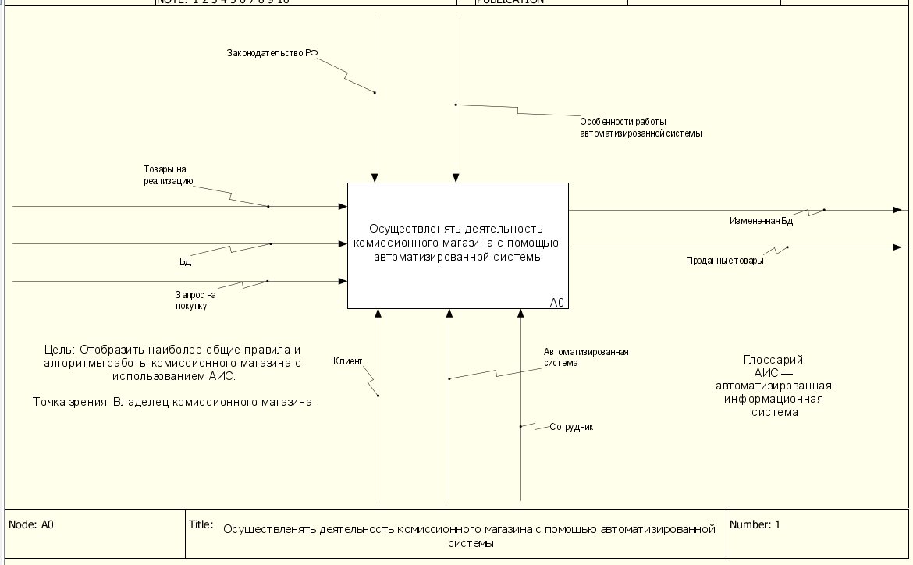
Рис 12. Контекстная диаграмма А-0 «Осуществлять деятельность комиссионного магазина с помощью автоматизированной системы»
На рис. 12 видим наиболее общую диаграмму работы комиссионного магазина с АИС (автоматизированной информационной системой). Главное отличие в том, что сотрудникам больше не придется вести бумажный журнал. Теперь вся информация будет структурированно храниться в БД (базе данных), использование которой происходит через саму АИС. У АИС есть свои особенности, которые нужно учитывать по время работы. Таким образом, на входе добавляется БД, а на выходе — измененная БД. Добавляется также дополнительное управление — Особенности автоматизированной системы. Кроме возможности хранения данных в БД, АИС предоставляет ряд удобных функций для фильтрации, сортировки, поиска, удаления и прочего.

1.2.2 Диаграмма декомпозиции А0 «Осуществлять деятельность комиссионного магазина с помощью автоматизированной системы»
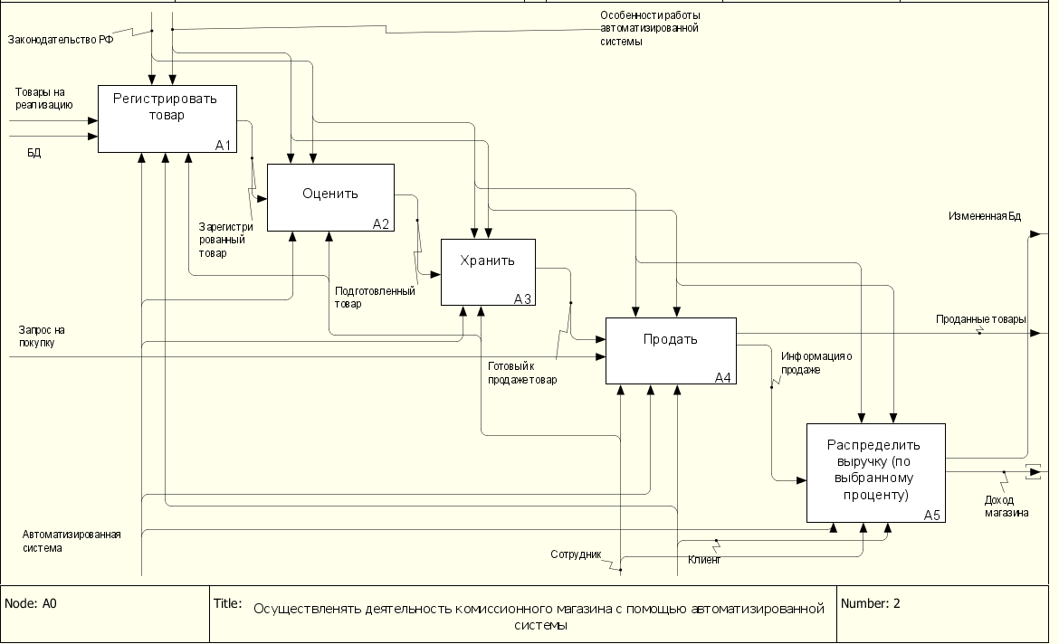
Рис. 13 Диаграмма декомпозиции А0 «Осуществлять деятельность комиссионного магазина с помощью автоматизированной системы»
На рис. 13 виден полный цикл работы магазина с использованием АИС. Несложно заметить, что в целом задачи остались те же — работа комиссионного магазина мало поддается автоматизации, однако отдельные подпроцессы теперь происходят с использованием АИС, что удобнее и надежнее, потому что уже не может быть такого, что какой-нибудь сотрудник сделает неразборчивую запись в журнале. Не нужно регулярно закупать новые бумажные журналы. Искать в БД через АИС быстрее, чем в бумажном журнале. Особенно большой прирост удобства во время работы ощутят сотрудники относительно крупных магазинов, хранящих сотни разных товаров.

1.2.3 Диаграмма декомпозиции А1 «Регистрировать товар»
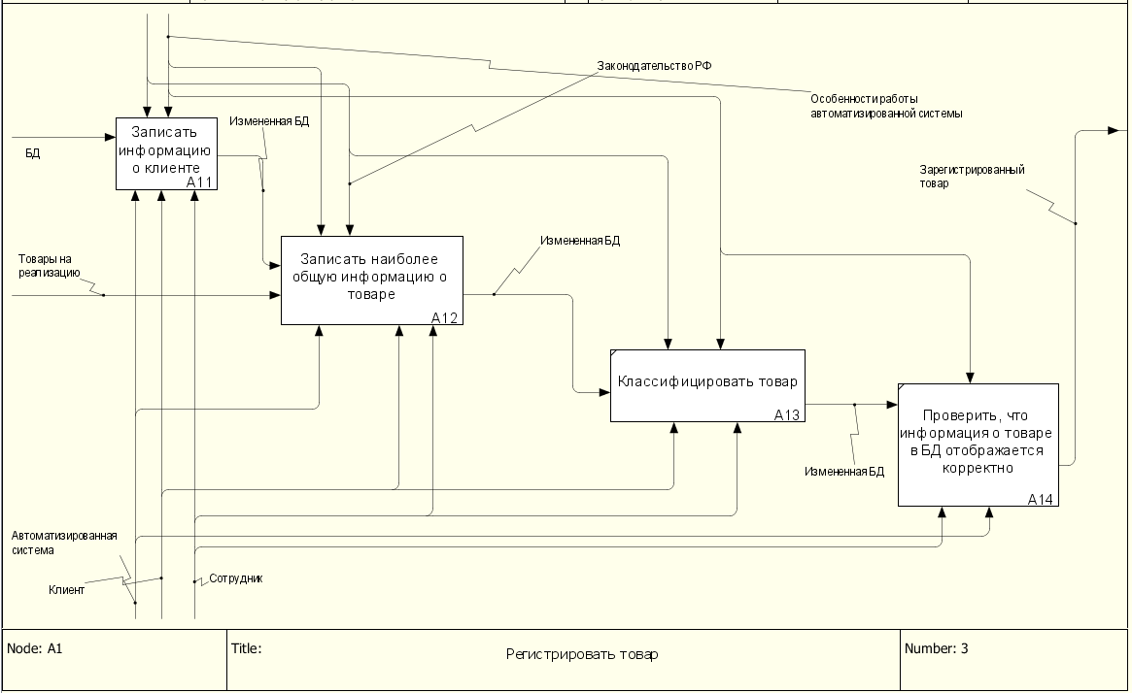
Рис 14. Диаграмма декомпозиции А1 «Регистрировать товар»
На рис. 14 представлен процесс регистрации товара с использованием АИС. Данные все еще вводит сотрудник, но так как храниться они теперь будут в БД, в будущем он сможет намного легче получить к ним доступ. Когда информация записана, сотрудник должен проверить корректность отображения данных в БД. На выходе получаем зарегистрированный товар.

1.2.4 Диаграмма декомпозиции А2 «Оценить»
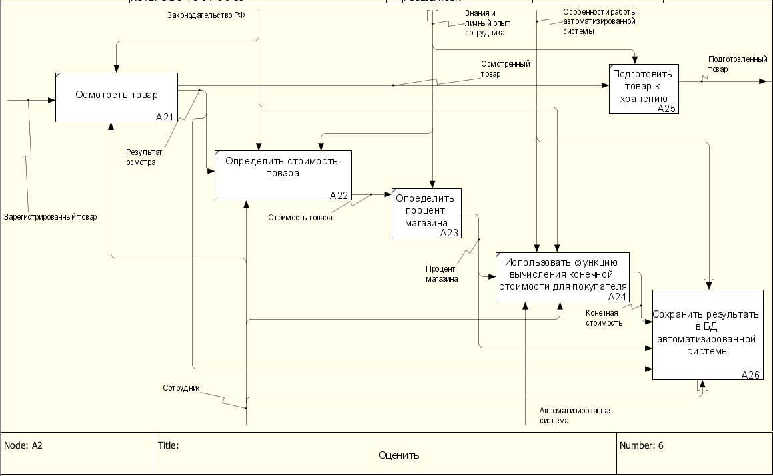
Рис. 15. Диаграмма декомпозиции А2 «Оценить»
Оценка товара с использованием АИС (рис. 15) несколько отличается неавтоматизированной версии. Причем, конечно, в лучшую сторону! Кроме того, что результаты оценки сохраняются в БД (выше я уже писал, почему это намного лучше), стоит отметить, что для вычисления конечной стоимости для покупателя теперь можно использовать функцию вычисления конечной стоимости АИС. Это не только экономит время и сотрудника, и клиента, но и полностью исключает возможность математической ошибки при вычислении!

1.2.5 Диаграмма декомпозиции А3 «Хранить»
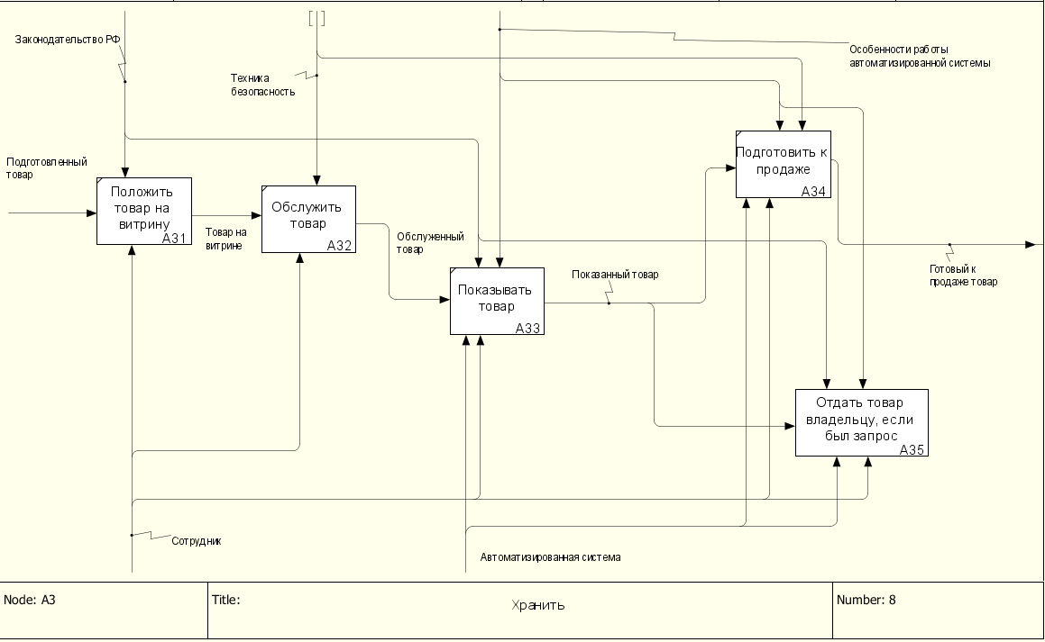
Рис. 16 Диаграмма декомпозиции А3 «Хранить»
Далее рассмотрим декомпозицию процесса хранения, что представлена на рис. 16. Благодаря автоматизации сотрудник может оперативно найти всю информацию о конкретном товаре через АИС. Например, описание и характеристики, которые не написаны на самом товаре, но есть в БД. Так делают, например, сотрудники сети магазинов электроники «DNS», если их попросить рассказать характеристики товара. Они используют АИС. И именно поэтому очень оперативно предоставляют клиенту необходимую информацию. И, что уже очевидно, вся работа с бумажным журналом заменяется на работу с БД через АИС.

1.2.6 Диаграмма декомпозиции А4 «Продать»
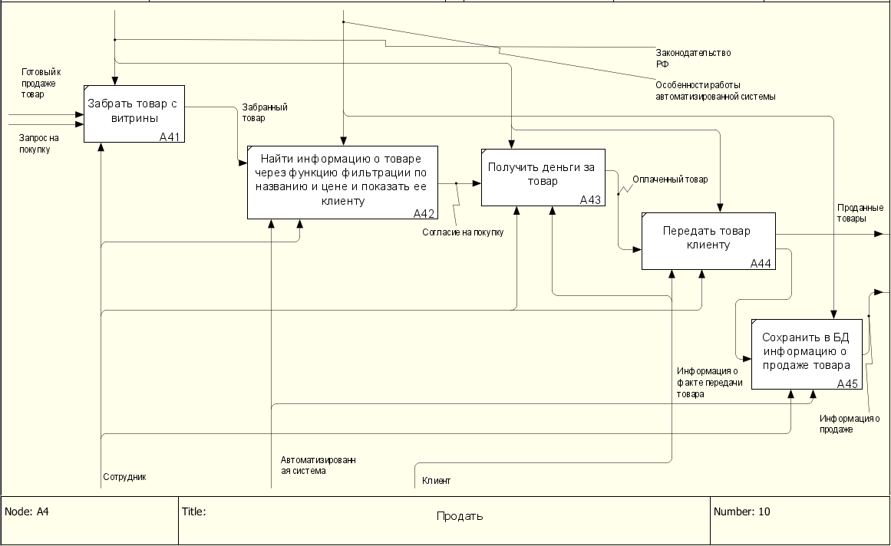
Рис 17. Диаграмма декомпозиции А4 «Продать»
Продажа товара с использованием АИС лучше, чем без АИС. Когда товар забрали с витрины, сотрудник находит товар в БД через функцию фильтрации по названию и цене. Сотрудник может убедиться, что товар еще продается, что его характеристики и цена верны, а клиент может видеть полные характеристики товара. Если его все устраивает, клиент дает согласие на покупку, а далее все происходит самым обычным образом. Когда товар продан, в БД сохраняется информация о продаже (в том числе — какой сотрудник продал товар). На основе которой владелец может судить о том, на какие товары больше спрос и какие сотрудники работают лучше других.

1.2.7 Диаграмма декомпозиции А5 «Разделить выручку (по выбранному проценту)»
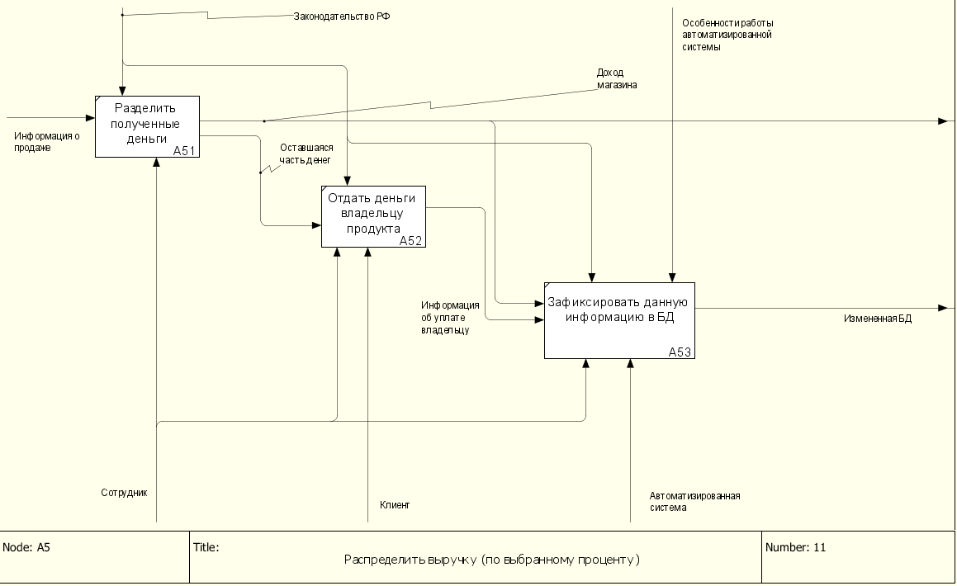
Рис. 18 Диаграмма декомпозиции А5 «Разделить выручку (по выбранному проценту)»
На рис. 18 можно видеть распределение выручки с использованием АИС. Главное тут вот что: информация сохраняется в БД, так что она не потеряется и будет легко доступна, если потребуется доказать, например, что клиент (владелец) получил свои деньги.

1.2.8 Диаграмма декомпозиции А11 «Записать информацию о клиенте»
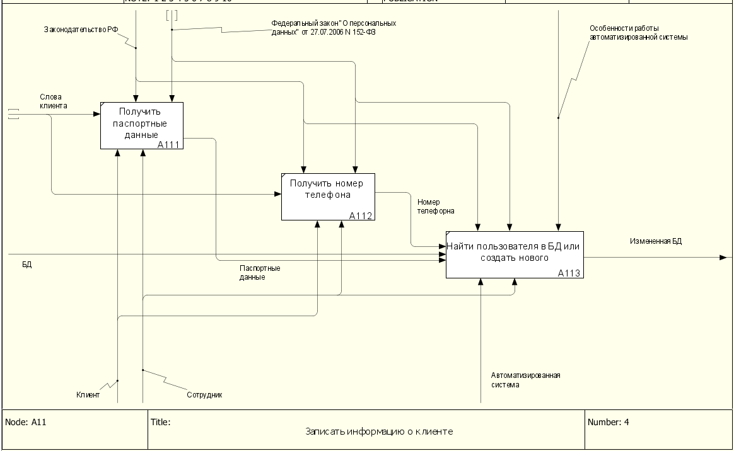
Рис. 19 Диаграмма декомпозиции А11 «Записать информацию о клиенте»
Процесс записи данных о клиенте, представленный на рис. 19, интересен тем, что все владельцы товаров хранятся в БД. Поэтому, если клиент (владелец товара) пришел в магазин первый раз, его необходимо добавить в БД, а если не первый — просто найти. Это позволяет магазину проводить программы лояльности по отношению к постоянным клиентам, приносящим товары, ведь количество продаж каждого владельца обновляется АИС автоматически при добавлении данных о продаже. Для этого используется хранимая процедура.

1.2.9 Диаграмма декомпозиции А12 «Записать наиболее общую информацию о товаре»
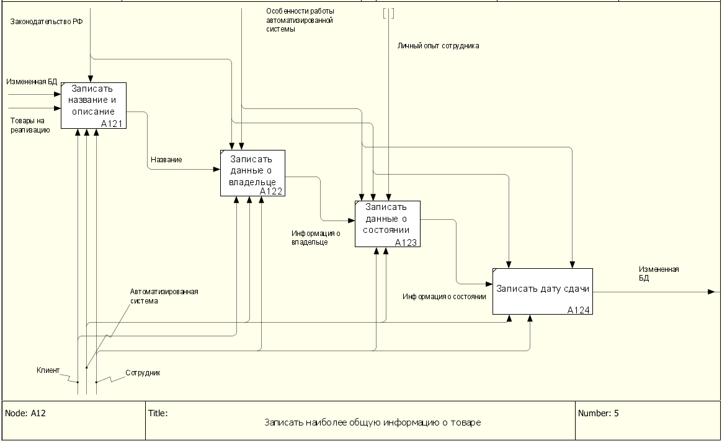
Рис. 20 1.2.9 Диаграмма декомпозиции А12 «Записать наиболее общую информацию о товаре»
Единственное, о чем нужно сказать, демонстрируя процесс записи наиболее общей информации о товаре с использованием АИС (рис. 20): данные поступают в базу данных. О многочисленных достоинствах такого подхода уже неоднократно было сказано выше.

1.2.10 DFD-диаграмма А26 «Сохранить результаты в БД автоматизированной системы»
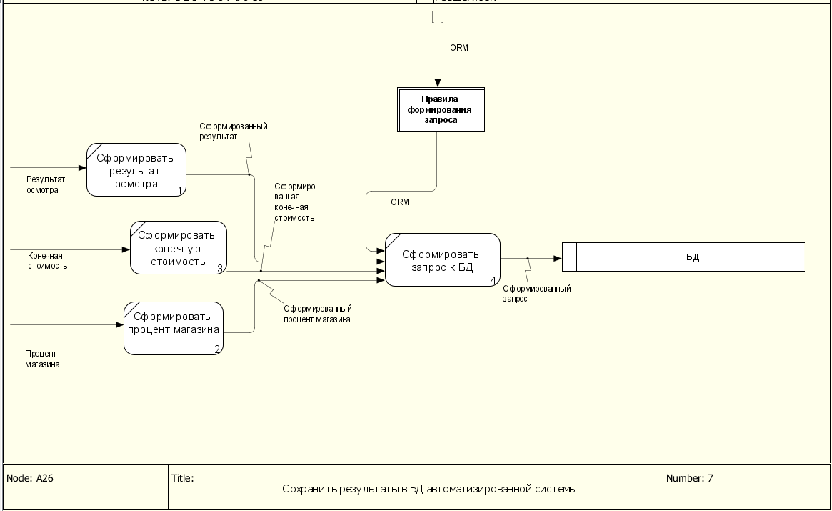
Рис. 21 DFD-диаграмма А26 «Сохранить результаты в БД автоматизированной системы»
Нас рис. 21 — автоматизированный вариант сохранения результатов в БД. Клиент вводит, используя интерфейс АИС, данные, а сама АИС, получив эти данные, автоматически формирует запрос в БД, проверяет валидность данных и прочее. Если все хорошо, данные поступают в БД для хранения и дальнейшего использования.

1.3 Сравнительный анализ исходной и полученной моделей
Сравнивая работу комиссионного магазина без использования АИС с автоматизированной версий, хочу отметить, что в общем и целом версия с АИС намного лучше, потому что частично разгружает сотрудника, исключает ряд ошибок из-за человеческого фактора, позволяет клиенту оперативно получать полную информацию о товарах. Электронную информацию несравнимо проще и быстрее скопировать, передать на расстояние.
Однако сотрудник должен обладать определенными знаниями и навыками для использования ЭВМ, а также должен иметь как минимум «удовлетворительно» по предмету «Базы данных», чтобы ничего не поломать. С одной стороны, это накладывает определенные сложности при подборе персонала, с другой — создает дополнительные рабочие места для выпускников ряда специальностей эры дистанционного образования.
Таким образом, все возможные недостатки автоматизированной версии в итоге обращаются в достоинства.

2 ИНФОРМАЦИОННАЯ МОДЕЛЬ
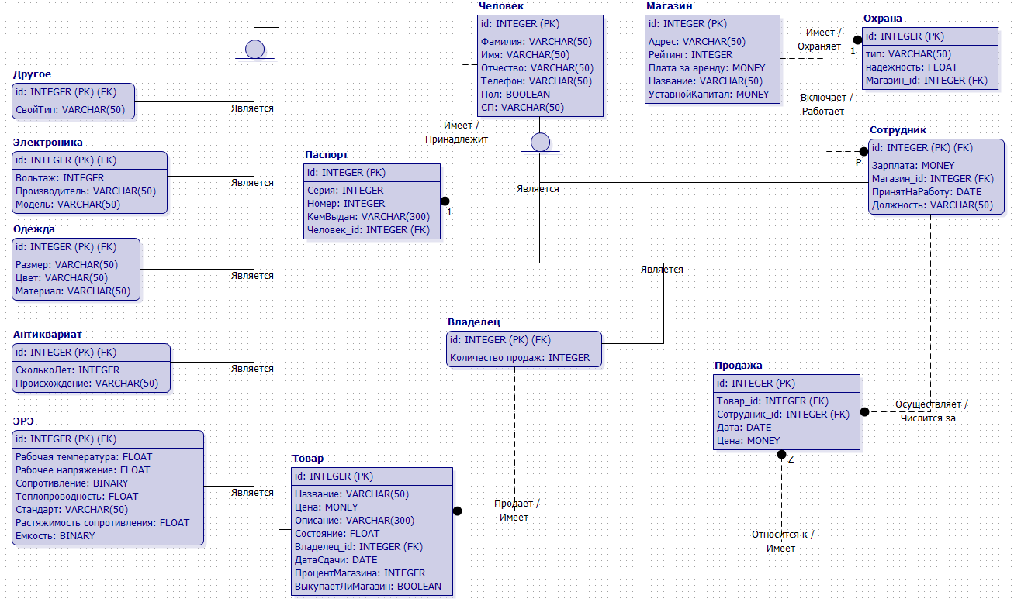
Рис. 22 Информационная модель АИС
Нас рис. 22 — сущности БД АИС. Была добавлена сущность ЭРЭ (электрорадиоэлемент).
Атрибут «Стандарт»: хранит ГОСТ определенного ЭРЭ. Остальные атрибуты названы в соответствии с характеристиками ЭРЭ, которые известны тем, у кого есть (как минимум) оценка «отлично» по дисциплине схемотехника.
Между сущностями «Товар» и «ЭРЭ» используется связь типа «иерархия», так как «ЭРЭ» — категория товара и имеет атрибуты, уточняющие его характеристики.

Заключение
Подводя итог, могу сказать, то полнота и качество работы вполне «удовлетворительны». Конечно, для автоматизации настоящего комиссионного магазина я бы предпочел изменить ряд моментов, однако соответствие предъявленным требованиям очевидно. Как первый опыт моделирования информационных систем — очень даже хорошо. Сроки работы, чего уж скрывать, были нарушены. Поэтому эта работа достойна только оценки «удовлетворительно».
Сложности были связаны с тем, что комиссионный магазин сложно поддается автоматизации. У него нет сложной логистики, как у сети супермаркетов, нет сложных вычислений, которые можно было бы переложить на ЭВМ. Есть только учет товаров, который можно делать как в бумажном виде, так и в электронном. В электронном, конечно, лучше.
Мне даже пришлось заглянуть в несколько комиссионных магазинов Ульяновска, чтобы посмотреть на их работу.

Список использованных источников

1. МодульКасса : сайт. — 2021. – URL: https://modulkassa.ru/blog/base/kassa-dlya-komissionnogo-magazina (дата обращения: 23.02.2022). – Текст: электронный.
2. Блог Михаила Профитова о деньгодобыче : сайт. — 2021. – URL: https://interbablo.ru/komissionnyj-magazin-s-nulya.html (дата обраще ния: 23.02.2022). – Текст : электронный.
3. На комиссионной торговле одеждой класса люкс можно неплохо заработать: сайт – 2021. – URL: https://www.vedomosti.ru/management/articles/2020/01/30/821872-klassa-lyuks (дата обращения: 13.06.2021). – Текст : электронный.
4. Закон РФ от 07.02.1992 N 2300-1 (ред. от 11.06.2021) "О защите прав потребителей" // КонсультантПлюс : сайт. – Москва, 1997 – 2022 – URL: http://www.consultant.ru/document/cons_doc_LAW_305/ (дата обращения: 24.02.2022).
5. ПРАВИЛА КОМИССИОННОЙ ТОРГОВЛИ НЕПРОДОВОЛЬСТВЕННЫМИ ТОВАРАМИ // КонсультантПлюс : сайт. – Москва, 1997 – 2022 – URL: http://www.consultant.ru/document/cons_doc_LAW_18973/68185f3572583011141c66888cbb2526f16405c5/ (дата обращения: 24.02.2022).
6. ГК РФ Статья 990. Договор комиссии // КонсультантПлюс : сайт. – Москва, 1997 – 2022 – URL: http://www.consultant.ru/document/cons_doc_LAW_9027/cca276287b4e78f6bd949d7e1aef14a463bd0f2e/ (дата обращения: 24.02.2022).
7. Об особенностях комиссионной торговли // Федеральная служба по надзору в сфере
защиты прав потребителей и благополучия человека : сайт. – Москва, 2022 – URL: https://www.rospotrebnadzor.ru/about/info/news_region/news_details_region.php?ELEMENT_ID=15014 (дата обращения: 24.02.2022).
8. Как осуществляется комиссионная торговля // Адвокатское бюро "Антонов и партнеры" : сайт. – Самара, 2022 – URL: https://pravo163.ru/kak-osushhestvlyaetsya-komissionnaya-torgovlya/ (дата обращения: 24.02.2022).

